Laten we zwervers en asielsoekers maar stikken in de koude?

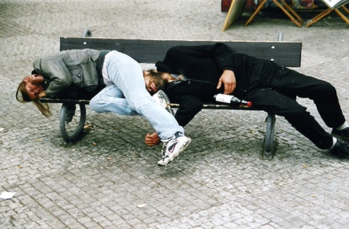**De Verenigde Naties en Vluchtelingenwerk Vlaanderen hebben forse kritiek geuit op ons land voor de gebrekkige opvang voor asielzoekers en daklozen. Vanavond organiseert staatssecretaris Philippe Courard (PS) overleg over de opvangcrisis.**

Het fatsoen van een land wordt gemeten aan de manier waarop ze met de zwakste in de maatschappij omgaat.

"In het weerbericht wordt gesproken over een gevoelstemperatuur van -15 tot -20 graden. Dat families, kinderen, zwangere vrouwen bij zo'n vriestemperaturen op straat moeten slapen, is een land als België onwaardig", zegt Els Keytsman van Vluchtelingenwerk Vlaanderen in "De ochtend" op Radio 1. "Het probleem is acuut en er is zo snel mogelijk een oplossing nodig. Die had er zelfs al dagen eerder moeten zijn."

Sommige politici zeggen dan wel dat ze een "warme samenleving" willen, maar in deze ijskoude dagen is daar niet veel van te merken. Je kan niemand in deze dagen zomaar op straat laten leven. Of het nu asielzoekers, zwervers of illegalen zijn, iedereen heeft recht op een menswaardige opvang in deze dagen.

Uitgeprocedeerden hadden inderdaad al weg moeten zijn aan dit land, maar aangezien de regeringen hen niet het land uitzetten moeten zij er nu maar voor zorgen dat deze mensen niet omkomen van de koude.

Het kan simpel klinken, maar er staan her en der in dit land kazernes en andere overheidsgebouwen leeg, de regering moet deze opeisen om mensen in onder te brengen. Natuurlijk moet men dan ook meer mensen aannemen en daar zit het grote probleem. Desnoods moet men werklozen opvorderen om zich gedurende een tijdje in te zetten voor die mensen, ze moeten daar wel een vergoeding voor krijgen natuurlijk. Dan heb je alleen nog maar wat ervaren mensen nodig om die werklozen te begeleiden.

Ik was onlangs op moskeebezoek, daar hoorde ik iemand die uitleg over zijn geloof gaf zeggen dat er in ons land geen armoede is. Hopelijk zijn die man zijn ogen opengegaan en zal de moslimgemeenschap zich ook gaan inzetten voor die mensen, waaronder er een pak geloofsgenoten zitten.

Maar in feite is het triestig dat het zover moest komen. De regering moet ervoor zorgen dat asielzoekers veel sneller een antwoord krijgen op hun aanvraag en als die is afgewezen, moet de regering zorgen voor terugkeer. Doen ze dit niet, dan staat voor mij vast dat de regering toegeeft dat het niet veilig is in het land van herkomst. Dan begrijp ik niet waarom de regering niet meer moeite doet om die mensen terug te laten keren.

Maar ja, voor asielzoekers en illegalen doen ze minder moeite want die mogen toch niet stemmen en leveren de politici toch geen stemmen op. En wie geen stemmen kan leveren telt niet mee in dit land.

Er moet door het jaar heen gewerkt worden aan voldoende opvangplaatsen en niet op het laatste moment zoals nu. Is er nu echt geen politicus te vinden in dit land die nog logisch kan nadenken?

En wie ook kan helpen is Phaedra Hoste, vandaag stond in de Het Laatste Nieuws dat zij een deel van haar kleding verkoopt omdat... haar kleerkast uitpuilt. Ocharme, dutske toch. Ze zou godverdomme beter die kleren weggeven aan mensen die dat nu best kunnen gebruiken!

Maar ja, dat levert niet op en dan kan ze geen grotere kleerkast kopen om nog meer kleren te kunnen kopen. Laat maar Phaedra, kleedjes die bovenaan zo diep zijn uitgesneden zijn niet handig tijdens deze koude winterdagen en die mensen hebben toch geen kleerkast om ze in op te hangen. (30-11-10)